Sistema de Adaptación Cromática para Personas con Daltonismo
Aplicación de Procesamiento Digital de Imágenes y Transformaciones Matemáticas

Resumen
El presente trabajo propone el desarrollo de un sistema de procesamiento digital de imágenes orientado a mejorar la percepción visual de personas con distintos tipos de daltonismo mediante técnicas matemáticas de transformación cromática.
El proyecto utiliza herramientas clásicas de Procesamiento Digital de Imágenes (PDI), álgebra lineal y manipulación matricial para simular alteraciones visuales y generar imágenes corregidas que aumenten la diferenciación perceptual entre colores. La corrección se basa en el cálculo del error entre la imagen original y su versión simulada, redistribuyendo la información cromática hacia regiones perceptualmente distinguibles.
La propuesta se enfoca inicialmente en los tres tipos más frecuentes de daltonismo: protanopia, deuteranopia y tritanopia. El sistema se diseña bajo una arquitectura modular y escalable que permitirá incorporar futuras mejoras, incluyendo modelos basados en inteligencia artificial.

1. Introducción
El procesamiento digital de imágenes constituye una disciplina fundamental dentro de la visión computacional, que permite analizar, transformar y mejorar información visual mediante operaciones matemáticas sobre matrices de píxeles.
Una de las aplicaciones de alto impacto social dentro de esta área es la accesibilidad visual para personas con deficiencias en la percepción cromática. El daltonismo afecta la capacidad de distinguir determinados colores debido a alteraciones en los conos sensibles a diferentes longitudes de onda presentes en la retina humana.
Esto genera dificultades concretas en múltiples contextos:
- Interpretación de señales visuales
- Lectura de gráficos y visualizaciones de datos
- Navegación urbana y señalética
- Interfaces digitales y aplicaciones
- Reconocimiento de información cromática codificada
El presente proyecto busca aplicar técnicas matemáticas y computacionales para modificar imágenes digitales y mejorar la diferenciación visual percibida por usuarios daltónicos, contribuyendo a la accesibilidad visual en entornos digitales.

2. Objetivos

Objetivo General
Desarrollar un sistema de procesamiento digital de imágenes capaz de adaptar imágenes para personas con distintos tipos de daltonismo mediante transformaciones matemáticas sobre el espacio de color.

Objetivos Específicos
- Comprender la representación matemática de imágenes digitales como tensores tridimensionales.
- Analizar y operar sobre los espacios de color RGB y HSV.
- Simular distintos tipos de daltonismo mediante matrices de transformación basadas en modelos perceptuales estándar.
- Implementar transformaciones matriciales eficientes sobre imágenes utilizando NumPy y OpenCV.
- Mejorar la diferenciación perceptual entre colores mediante algoritmos de corrección cromática.
- Diseñar una arquitectura modular y escalable que facilite el mantenimiento y extensión del sistema.
- Establecer una base técnica para la futura integración con modelos de inteligencia artificial.

3. Fundamentación Teórica

3.1 Imagen Digital como Matriz
Una imagen digital puede representarse matemáticamente como una matriz bidimensional de píxeles. Para una imagen RGB, cada píxel se expresa como un vector de tres componentes:
I $\left(x,y\right)=(R,G,B)$
Donde R representa el canal rojo, G el canal verde y B el canal azul. Cada componente posee normalmente valores enteros en el rango:
$$0 ≤R,G,B ≤255$$
Por lo tanto, una imagen completa puede interpretarse como un tensor tridimensional:
$$I ∈R^{h×w×3}$$
Donde:
h es la altura en píxeles,
w el ancho
3 corresponde a los tres canales de color.

3.2 Espacios de Color
RGB:
El espacio RGB representa colores mediante combinaciones aditivas de rojo, verde y azul:
(R, G, B).
Es el modelo más utilizado en dispositivos digitales y cámaras. Cada canal varía de 0 a 255, y su combinación genera la gama completa de colores perceptibles por el sistema.

HSV:
El espacio HSV reorganiza la información cromática en tres componentes: Hue (tono), Saturation (saturación) y Value (brillo):
(H, S, V)
La conversión desde RGB hacia HSV permite separar la información de color de la de luminosidad, lo que facilita operaciones de segmentación, clasificación de colores y análisis perceptual. Esto resulta especialmente útil en la corrección cromática para daltonismo, ya que permite modificar el tono sin alterar el brillo percibido.
La conversión de RGB a HSV sigue las fórmulas estándar (Foley et al., 1990), donde el tono H se calcula en función del canal dominante y las diferencias entre canales.

4. Daltonismo
El daltonismo corresponde a alteraciones en la percepción cromática producidas por el funcionamiento anómalo de los conos oculares. Existen tres tipos de conos en el ojo humano, sensibles a longitudes de onda larga (rojo), media (verde) y corta (azul). La ausencia o disfunción de alguno de ellos genera los distintos tipos de daltonismo.

4.1 Protanopia
Deficiencia asociada al canal rojo (conos L). El sistema no procesa correctamente las longitudes de onda largas, lo que provoca dificultad para distinguir tonos rojo-verde y una reducción perceptual del rojo. Representa aproximadamente el 1% de la población masculina.

4.2 Deuteranopia
Deficiencia asociada al canal verde (conos M). Es la forma más frecuente de daltonismo, afectando al 1% de la población masculina. Sus consecuencias incluyen confusión entre verdes y rojos, y alteraciones en el contraste cromático en esa región del espectro.

4.3 Tritanopia
Deficiencia asociada al canal azul (conos S). Es la menos frecuente de las tres. Genera confusión entre tonos azules y amarillos, así como dificultades en la percepción de tonos fríos en general.

5. Modelo Matemático del Sistema

5.1 Transformación Matricial
Cada píxel RGB puede representarse como un vector columna:
$$P=\left[\begin{aligned}R \\ G \\ B\end{aligned}\right]$$

La transformación cromática se modela mediante la multiplicación matricial:
$$P^{'}= M.P$$
Donde P es el píxel original, M es la matriz de transformación específica para cada tipo de daltonismo, y P' es el píxel resultante (simulado o corregido).

5.2 Simulación de Daltonismo
La simulación visual de daltonismo se realiza aplicando matrices de confusión específicas para cada alteración perceptual.
$$\left[\begin{aligned}R^{1} \\ G^{1} \\ B^{'}\end{aligned}\right]=M_{prot}\left[\begin{aligned}R \\ G \\ B\end{aligned}\right]$$

A continuación, se presentan las matrices estándar para los tres tipos contemplados, basadas en el modelo de Machado, Oliveira y Fernandes (2009):

Protanopia (Mprot):
[ 0.152 1.053 -0.205 ]
[ 0.115 0.786 0.099 ]
[-0.004 -0.048 1.052 ]

Deuteranopia (Mdeut):
[ 0.367 0.861 -0.228 ]
[ 0.280 0.673 0.047 ]
[-0.012 0.043 0.969 ]

Tritanopia (Mtrit):
[ 1.256 -0.077 -0.179 ]
[-0.078 0.931 0.148 ]
[ 0.005 0.692 0.303 ]

Estas matrices se aplican al espacio de color LMS (Long-Medium-Short) tras una conversión previa desde RGB, siguiendo la metodología de Machado et al. (2009). Para efectos de implementación práctica en este proyecto, la aplicación se aproxima directamente sobre el espacio RGB normalizado [0, 1].

5.3 Corrección Cromática
El algoritmo de corrección redistribuye la información cromática hacia regiones del espectro perceptualmente distinguibles para cada tipo de daltonismo. El proceso sigue los siguientes pasos:
Primero se calcula el error entre la imagen original y su versión simulada:
Error = Imagenoriginal - Imagensimulada
Luego se genera la imagen corregida sumando una fracción del error a la imagen original:
Imagencorregida = Imagenoriginal + k·Error
Donde k es un factor de corrección ajustable (0 < k ≤ 1) que controla la intensidad de la corrección cromática. En la práctica, el error se redirige hacia los canales perceptualmente funcionales según el tipo de daltonismo.

6. Arquitectura del Sistema
La aplicación se diseña bajo una arquitectura modular. Esta organización permite desarrollar, probar y mantener cada componente de forma independiente, facilitando la escalabilidad futura del sistema.

proyecto_daltonismo/
├── input/ # Imágenes de entrada
├── output/ # Imágenes procesadas
├── core/
│ ├── simulador.py # Módulo de simulación
│ ├── corrector.py # Módulo de corrección
│ ├── protanopia.py # Lógica de protanopia
│ ├── deuteranopia.py # Lógica de deuteranopia
│ └── tritanopia.py # Lógica de tritanopia
├── ia/ # Inteligencia artificial a futuro
├── main.py # Punto de entrada
├──.venv/
├── requirements.txt
└── README.md # Documentación del proyecto

7. Flujo General del Sistema
El sistema sigue un flujo lineal y reproducible para cada imagen procesada:
- Carga de la imagen original en formato RGB.
- Selección del tipo de daltonismo a tratar (protanopia, deuteranopia o tritanopia).
- Aplicación de la matriz de transformación correspondiente para simular la percepción alterada.
- Cálculo del error cromático entre la imagen original y la simulada.
- Aplicación del algoritmo de corrección con el factor k ajustado.
- Exportación de la imagen adaptada al directorio output/.

Figura 1. Diagrama de flujo del sistema de adaptación cromática
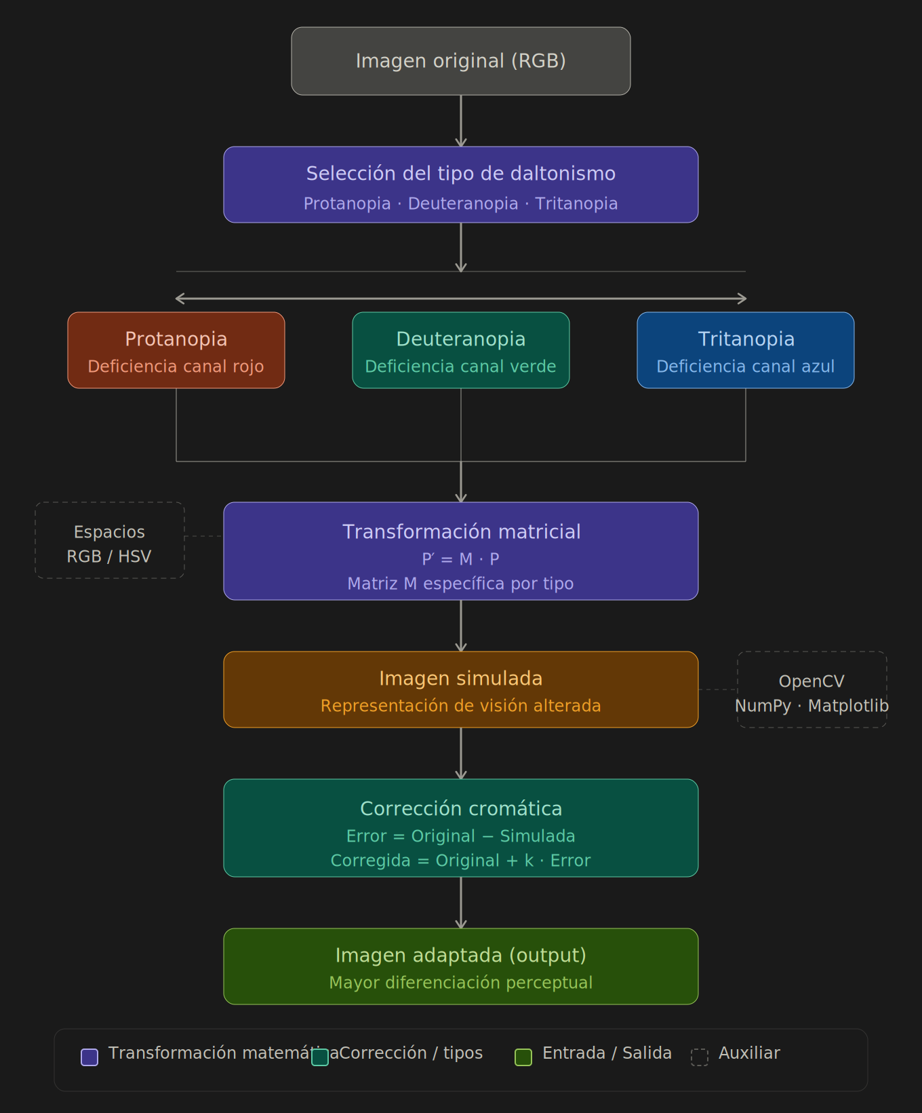

8. Herramientas Tecnológicas
Lenguaje: Python 3.x.

Bibliotecas principales:
- OpenCV (cv2): lectura, escritura y manipulación de imágenes en múltiples espacios de color.
- NumPy: operaciones matriciales eficientes sobre arreglos multidimensionales.
- Matplotlib: visualización comparativa de imágenes originales, simuladas y corregidas.
- scikit-image (opcional): utilidades complementarias para transformaciones de espacio de color y métricas de calidad de imagen.

9. Escalabilidad
El sistema se diseña desde el inicio con capacidad de crecimiento. Las posibles extensiones incluyen:
- Incorporación de nuevos tipos de daltonismo (acromatopsia, anomalías leves como protanomalía y deuteranomalía).
- Generación de perfiles de corrección personalizados por usuario.
- Calibración automática del factor k según métricas de contraste percibido.
- Interfaz gráfica de usuario (GUI) para facilitar el uso sin conocimientos técnicos.
- Procesamiento de video en tiempo real mediante integración con la cámara del dispositivo.
- Integración con modelos de inteligencia artificial para aprendizaje de preferencias perceptuales.

10. Futuras Líneas de Investigación
Una etapa futura del proyecto podría incorporar algoritmos de aprendizaje automático capaces de aprender las preferencias perceptuales individuales del usuario, adaptar automáticamente los parámetros cromáticos de corrección, optimizar el contraste visual de forma adaptativa, y personalizar las correcciones en tiempo real mediante retroalimentación del usuario.
Esto permitiría evolucionar desde un sistema determinístico clásico basado en matrices fijas hacia modelos perceptuales adaptativos. También se contempla la exploración de redes neuronales convolucionales (CNN) para la detección y corrección de regiones críticas en imágenes complejas.

11. Conclusión
El presente proyecto integra procesamiento digital de imágenes, álgebra lineal y accesibilidad visual para desarrollar una herramienta orientada a mejorar la percepción cromática de personas con daltonismo.
La propuesta permite aplicar de forma práctica conceptos matemáticos de representación matricial, transformación lineal y manipulación de espacios de color sobre imágenes digitales reales. Las matrices de simulación de Machado et al. (2009) proporcionan una base científica sólida para la modelización de cada tipo de daltonismo.
Además de su valor académico, el proyecto posee potencial de aplicación real y una arquitectura escalable que posibilita futuras extensiones mediante técnicas avanzadas de visión computacional e inteligencia artificial.

12. Referencias
- Foley, J. D., van Dam, A., Feiner, S. K., & Hughes, J. F. (1990). Computer Graphics: Principles and Practice (2nd ed.). Addison-Wesley.
- Gonzalez, R. C., & Woods, R. E. (2018). Digital Image Processing (4th ed.). Pearson.
- Machado, G. M., Oliveira, M. M., & Fernandes, L. A. F. (2009). A Physiologically-based Model for Simulation of Color Vision Deficiency. IEEE Transactions on Visualization and Computer Graphics, 15(6), 1291–1298.
- OpenCV. (2024). OpenCV Documentation. https://docs.opencv.org
- Sharpe, L. T., Stockman, A., Jägle, H., & Nathans, J. (1999). Opsin genes, cone photopigments, color vision, and color blindness. En K. Gegenfurtner & L. T. Sharpe (Eds.), Color Vision: From Genes to Perception. Cambridge University Press.
- Vischeck. (2001). Vischeck Color Blindness Simulator. http://www.vischeck.com

